Agence récipiendaire – rapport de milieu d’année FORMULAIRE 4.3
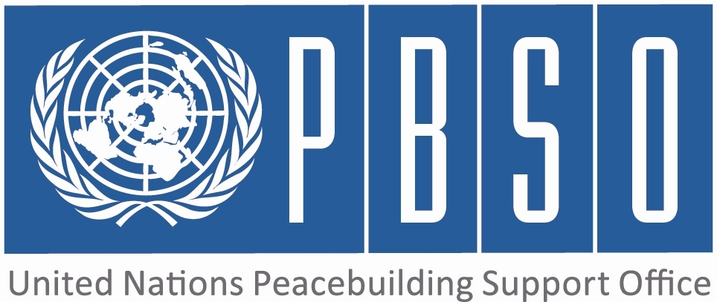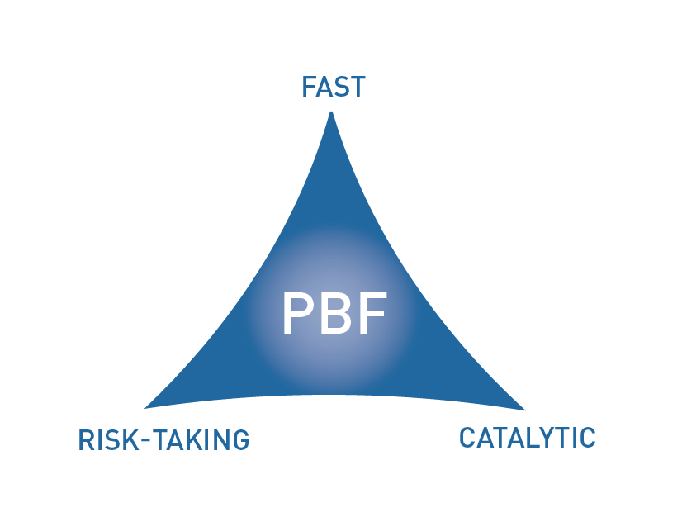
[PAYS : GUINEE]

ÉTAT D’AVANCEMENT DU PROJET EN MILIEU D’ANNÉE

PÉRIODE CONSIDÉRÉE : JANVIER – JUIN 2016

Numéro de projet et titre : | PBF/IRF-133 ; 00097435 -Appui aux consultations nationales sur le processus et les mécanismes de réconciliation nationale en Guinée, Phase 2
Organisation(s) récipiendaire (s) : | PNUD
Partenaires d’exécution (Gouvernement, agences de l’ONU, ONG etc.) : | Haut Commissariat des Nations Unies aux droits de l'homme  Commission Provisoire de Réflexion pour la Réconciliation Nationale,  Ministère des Droits de l'Homme et des Libertés Publiques  Ministère de l'Administration Territoriale  Ministère de l'Intérieur,  Ministère délégué à la défense nationale  Ministère de l'enseignement pré-universitaire et de l'éducation civique  Ministère des affaires sociales, de l'enfance et de la promotion féminine  Institut National de Recherche et d'Action Pédagogique.
Site : | Conakry et les 33 prefectures de la Guinée
Budget total approuvé : | 876 442,18
Fonds engagés : | 30 000,00 | % des fonds engagés / budget total approuvé : | 3,4
Dépenses (information préliminaire) : | 830 260,78 | % des dépenses / budget total : (taux de dépense) | 94,7
Date d’approbation du projet : | décembre 2015 | Délai possible de la date de fin des opérations initialement prévue (nombre de mois) | 0
Date de démarrage du projet : | 1er octobre 2015 |  | 0
Date de fin des opérations initialement prévue : | 30 juin 2016 |  | 0
Résultats du projet : | Accompagner la réalisation d’un document consensuel de méthodologie prenant en compte les éléments structurants d’un processus de réconciliation que sont les droits à la vérité, à la justice, à la réparation et les garanties de non répétition.
Domaine de priorité du Fonds | Domaine prioritaire 2 reconciliation

Évaluation qualitative de l’état d’avancement du projet

Pour chaque résultat attendu, veuillez donner des preuves de l’avancement (si elles existent) pendant la période du rapport.  De plus, pour chaque résultat prévu, veuillez présenter brièvement les principaux produits déjà réalisés.  (1000 lettres max.) | Au cours de la période de référence, le résultat attendu du projet a été atteint: les consultations nationales ont été menées et le rapport remis au président de la République.  - mars 2016, lancement d'une campagne de communication d'urgence en appui aux consultations nationales.  - Du 22 au 27 février 2016, tenue des pré-consultations à Conakry, Kindia et Boké, en vue de tester les outils élaborés pour les consultations à travers des enquêtes qualitatives et quantitatives, des focus groupes,  - De mars à avril 2016, tenue des consultations nationales. Celles ci ont touché plus 9 000 Guinéen y compris ceux de la diaspora.  - Le rapport des consultations élaboré et remis officiellement au Président de la République le 29 juin 2016.
Y a-t-il des preuves que le projet a déjà un impact positif sur la consolidation de la paix ?  (1000 lettres max.) | Le résultat principal du projet a contribué à la consolidation de la paix en Guinée.  La restitution des desiterata des populations quant à la nécessité et aux modalités d'un processus de réconciliation nationale , au travers du rapport des consultations nationales de la CPRN, a permis de rassurer les associations de victimes, de susciter la confiance des populations quant au règlement des conflits du passé et l'adhésion des leaders politiques à une décrispation du contexte de gouvernance socio-politique.  Désormais les acteurs ont une bonne perception de la reconciliation et le sujet est recurent dans les discours et débats. Il en est de même de la necessité de l'enseignement de l'histoire.  Le traitement du passé, notamment des causes profondes des conflits actuels, reste un élément essentiel de l'instauration d'une paix durable en Guinée.  La prise en compte du genre dans le processus de réconciliation national est un autre élément clef de la réussite du processus.
Des effets catalytiques ont-ils été constatés durant la période considérée, y compris en générant de nouveaux engagements de fonds ou en déclenchant / débloquant un processus de paix ?  (1000 lettres max.) | En placant la réconciliation au coeur des débats politiques et sociaux, le projet a contribué à générer une dynamique propice à la consolidation de la Paix, notamment à travers une mobilisation des organisations féminines, des praticiens de la paix, des confessions religieuses, des communicateurs traditionnels, des autorités nationales et locales ainsi que des associations de jeunes ainsi que de la diaspora.  Par ailleurs l'existence du projet et de la CPRN, ainsi que sa crédibilité a permis de désamorcer plusieurs conflits et crises qui auraient mettre en danger la paix et la stabilité, notamment en période électorale.  L'importance de ce projet a été souligné par l'implication financière du gouvernement et d'OSIWA.  Les conclusions du rapport de la CRPN viennent renforcer les efforts d'analyse sur la conflictualité en Guinée, ainsi que les processus de réforme institutionnelle en cours (RSS, Justice, administration etc..).
Si les progrès ont été lents ou inadéquats, indiquer les raisons principales ainsi que les actions correctrices.  (1000 lettres max.) | NA
Quelles sont les activités principales/objectifs visés pour le restant de l’année?  (1000 lettres max.) | le projet a été complété au cours de la période de référence. L'évaluation du projet (phase 1 et phase ) sera prochainement menée.
Les stratégies/la durée/le budget, etc. du projet doivent-ils être rectifiés?  (1000 lettres max.) | NON
Des enseignements sont-ils à tirer du projet durant la période considérée?  (1000 lettres max.) | L'importance de la diversification des expertise techniques en appui à la CPRN a amélioré les approches méthodologiques dans la collecte, le traitement et l'analyse des données. Cette diversification a notamment été obtenue par la création d'un comité consultative composé de 30 personnalités guinéennes reconnues pour leurs expertises en sciences sociales (psychologie, histoire, antrhopologie, linguistique, genre etc…)  L'encadrement technique de proximité du SNU a permis d'appuyer efficacement le processus et de veiller au respect des éléments structurants d'un processus de réconciliation tout en préservant son caractère endogène.  La diversification de l'appui du SNU, et la mutualisation des ressources, l'implication du bureau de la RC, a permis de construire sur les avantages comparatifs des agences.  L'implication des communicateurs traditionnels, des religieux ainsi que des organisations de la société civile, a facilité la compréhension du processus par les guinéens.
Quel est l’état général de la situation financière du projet (pourcentage du budget utilisé à la date du rapport) – des informations préliminaires.  (1000 lettres max.) | Le budget est consommé à 94%
Autre information pertinente pour PBSO (et le Comité de Pilotage) sur le projet à ce stade?  (1000 lettres max.) | Le projet a suscité un intérêt majeur dans le processus de reconciliation nationale: 95% des personnes enquêtées estiment que la reconciliation est possible; 99% se disent engagées dans le processus et 97% se disent convaincues que le processus soulagera les victimes de plus graves violations des droits de l'homme et des droits humanitaires intervenus dans le pays.

ÉVALUATION DE LA PERFORMANCE PAR INDICATEUR : Utiliser le Cadre de résultats du projet (du document de projet approuvé) pour indiquer dans le tableau ci-dessous l’état d’avancement et les dernières évolutions concernant les indicateurs clefs de performance à la fois pour les résultats et les produits. Dans les cas où des données quantitatives ne sont pas disponibles, donner une explication qualitative dans le tableau ci-dessus. (250 lettres max.)

 | Indicateur de performance | Indicateur de départ | Indicateur cible de fin de projet | État d’avancement de l’indicateur actuel | Raisons du changement / délai  (le cas échéant) | Indicateur cible rectifié  (le cas échéant)
Résultat 1  L’environnement socio-politique est inclusif et participe à favoriser l’enracinement du respect de l’Etat de droit grâce aux mécanismes de prévention et de résolution des conflits appropriés au niveau local et national | Indicateur 1.1  Pourcentage de la population croyant que le processus de réconciliation est une voie pour consolider la paix et créer les conditions d’un développement harmonieux du pays (désagrégé par genre | Niveau de reférence: NA | N/A | 95,1% des personnes consultées dans le cadre des consultations
 | Indicateur 1.2  Niveau d’implication dans le processus des consultations nationales et d’appropriation des recommandations par les institutions nationales (Assemblée nationale, Gouvernement, Forces de défense et de sécurité, INIDH) | N/A | N/A | 250 autorités nationales ont été impliquées dans le processus.
Produit 1.1  La CPRN est outillée en matière de connaissances, capacités, infrastructures de travail pour la conduite d’un processus holistique de consultation et de réflexion sur les mécanismes facilitant la réconciliation nationale | Indicateur 1.1.1  Les membres de la CPRN sont formés sur la conduite des consultations natinoales | Niveau de référence : 0 | Cible : Les 02 Co-Présidents, le personnel du secrétariat technique, les 8 coordonnateurs régionaux et les points focaux communaux/préfectoraux : 93 personnes | 116 Membres de la CPRN formés  Les 02 Coprésident, de la CPRN 08 coordonnateurs régionaux et 76 points focaux prefectoraux formés et 30 membres du comité consultatifs par le Cabinet et le HCDH sur la conduite des consultations nationales
 | Indicateur 1.1.2
Produit 1.2  Les différents cadres de consultation sont mis en place et un environnement favorable aux consultations est créé | Indicateur 1.2.1  Nombre de structures représentatives impliquées | Niveau de reférence: 10 | Cible :30 | 50 structures representatives impliquées , plus que la cible initiale
 | Indicateur 1.2.2  Nombre de réunions organisées  Nombre de régions administratives couvertes | Niveau de reférence:  Niveau de reférence: 0 | 15  8 | 25 réunions organisées plus que la cible initiale  Les cadres de concertations mis en place ont touché les 8 régions administratives de la Guinée
Produit 1.3  Les avis de la population sur l’approche de la réconciliation nationale sont recueillis, et traités | Indicateur 1.3.1  Nombre de structures représentatives impliquées dans l'élaboration des documents | Niveau de reférence: ND | 100 structures représentatives impliquées dans l’élaboration des documents | 100 structures représentatives impliquées dans l’élaboration des documents
 | Indicateur 1.3.2  Nombre de participants aux consultations nationales par niveau et par entité  Nombre de personnes touchées par la campagne de communication | Niveau de reférence: NA  Cible :80% des populations ciblées  Niveau de référence : NA  Cible : 60% de la population nationale | 80% des populations ciblées | 9 000 guinéens consultés, dont 33% de femmes.  N/A
Résultat 2  Produit 1. 4  Le rapport des consultations est remis au Président de la République, et fait l’objet d’une large diffusion et d’un large plaidoyer. | Indicateur 2.1
 | Indicateur 2.2  Disponibilité du rapport des consultations nationales  Liste des médias avec lesquels le partenariat est établi  Liste des OSC avec lesquels le partenariat est établi | Niveau de référence : 0 rapport  Cible : 1 rapport disponible  Niveau de référence : NA  niveau de référence: 0 | 1 rapport des consultations nationales  Cible : 25 médias  Cible : 30 OSC mobilisées | Le rapport des consultations transmis au Président de la Répunlique en Juin 2016  30 organisations de la presse mobilisés  10 d’organisations de la société civile mobilisées
Produit 2.1 | Indicateur 2.1.1
Produit 2.1 | Indicateur 2.1.2
Produit 2.2 | Indicateur 2.2.1
Produit 2.2 | Indicateur 2.2.2
Produit 2.3 | Indicateur 2.3.1
Produit 2.3 | Indicateur 2.3.2
Résultat 3 | Indicateur 3.1
Résultat 3 | Indicateur 3.2
Produit 3.1 | Indicateur 3.1.1
Produit 3.1 | Indicateur 3.1.2
Produit 3.2 | Indicateur 3.2.1
Produit 3.2 | Indicateur 3.2.2
Produit 3.3 | Indicateur 3.3.1
Produit 3.3 | Indicateur 3.3.2
Résultat 4 | Indicateur 4.1
Résultat 4 | Indicateur 4.2
Produit 4.1 | Indicateur 4.1.1
Produit 4.1 | Indicateur 4.1.2
Produit 4.2 | Indicateur 4.2.1
Produit 4.2 | Indicateur 4.2.2
Produit 4.3 | Indicateur 4.3.1
Produit 4.3 | Indicateur 4.3.2

Il faut noter que dans les cas où plusieurs agences participent, un seul rapport doit être présenté.
Le budget approuvé correspond au montant transféré aux organisations récipiendaires.
Les fonds engagés sont définis par les contrats de services et de travail conformément aux règles et procédures financières des organisations récipiendaires. Fournir les informations préliminaires. 4 Paiements réels (contrats, services, travail) effectués suivant les engagements. 5 Les domaines de priorité du Fonds sont : 1. Appuyer la mise en œuvre des accords de paix et le dialogue politique (priorité 1) : (1.1) Réforme du secteur de la sécurité, (1.2) État de droit, (1.3) Désarmement, démobilisation et réintégration, (1.4) Dialogue politique. 2. Promouvoir la coexistence et le règlement pacifique des conflits (priorité 2) : (2.1) Réconciliation nationale; (2.1) Gouvernance démocratique; (2.3) Gestion des ressources naturelles. 3. Relancer l’économie et générer immédiatement des dividendes de paix (priorité 3) (3.1) Création d’emplois sur mesure à court terme, (3.2) et de moyens d’existence durables pour les communautés. 4) Remettre en place les services administratifs essentiels (priorité 4) (4.1) Administration publique; (4.2) Service public (y compris les infrastructures).

